ROMÂNIA
JUDEŢUL TIMIŞ
MUNICIPIUL TIMIŞOARA
DIRECŢIA INCUBATOR DE PROIECTE

RAPORT DE ACTIVITATE
AL DIRECȚIEI INCUBATOR DE PROIECTE PE ANUL 2021

SERVICIUL DOCUMENTAȚII PROIECTE

Pregătirea documentațiilor de atribuire în vederea parcurgerii etapelor de realizare, execuție și implementare a obiectivelor de investiție din fonduri locale sau nerambursabile prin contractarea serviciilor de proiectare cu scopul elaborării documentațiilor tehnico-economice (expertize tehnice, studii de prefezabilitate, studii de fezabilitate, proiecte tehnice, alte documentații de specialitate impuse, conform legislației în domeniu).

În acest sens, în perioada 01.07-31.12.2021 au fost inițiate următoarele activități care au vizat obiective de investiții care vor fi dezvoltate și implementate pe diferite domenii de intervenții (regenerare urbană -spații publice și cvartal de blocuri de locuințe, monumente istorice -spații publice/clădiri, mobilitate urbană, infrastructura rutieră, eficientizare energetică, precum și alte documentații de specialitate- care vor sta în viitor la baza elaborării documentațiilor tehnico-economice la nivelul Municipiului Timișoara), prezentate în detaliu după cum urmează:

- Contractarea serviciilor de proiectare în vederea realizării obiectivului de investiţie: „Regenerare urbană – Zona Piața Traian“ – faza DALI+PT și asistența tehnică din partea proiectantului.
Prin realizarea proiectul „Regenerare urbană – Zona Piața Traian” dorim creșterea calității mediului și a vieții în municipiul Timisoara, prin reabilitarea spațiilor verzi și a locurilor publice deschise, precum și a infrastructurii publice urbane din arealul de intervenție propus din cadrul zonei de studiu.
Cartierul Fabric (sau zona Traian) este un cartier multicultural și variat din punct de vedere urbanistic, și se află în partea de est a orașului Timișoara, aproape de zona centrală și este conectat prin podul Decebal cu centrul orașului. Zona de intervenție cuprinde piețe și străzi publice.
Proiectul propus are în vedere reabilitarea domeniului public din zona de implementare prin modernizarea infrastructurii și suprastructurii și prin adaptarea la nevoile de astăzi ale comunității.
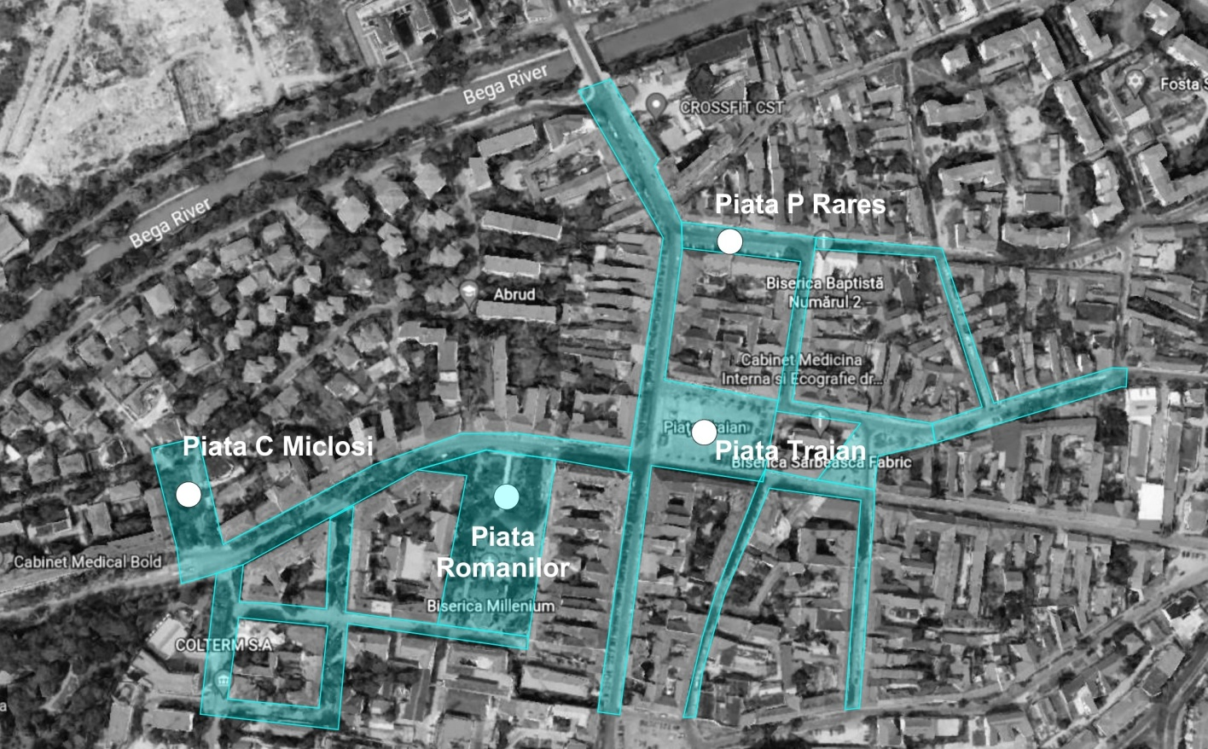

Investiția va asigura:
- regenerarea urbană a zonei prin reabilitarea, modernizarea şi reorganizarea spaţiilor publice urbane (zone pietonale, zone destinate traficului auto şi parcărilor) prin reconsiderarea modalităţilor de utilizare a acestora descongestionând circulaţia, crearea de noi spații verzi – intervenţii menite să crească calitatea vieții cetățenilor Timișoarei. Regenerarea urbană a zonei Traian și punerea în valoare a acesteia din punct de vedere al spațiului public, turistic și comercial, vor fi realizate printr-un concept unitar de dezvoltare original din punct de vedere arhitectural prietenos cu mediul, determinând un stil de viață sănătos al cetățenilor și al turiștilor care viziteată zona reconfigurată;
- o administrare mai bună a domeniului public din zona de studiu;
- punerea în valoare a potenţialului istoric şi arhitectural al clădirilor, implicit creșterea
turismului din zonă;
- dezvoltarea și stimularea activității economice prin încurajarea deschiderii structurilor de
afaceri în zona de interveție vizată.
Serviciul Documentații Proiecte a realizat documentația privind achiziţia serviciilor de proiectare (faza DALI+PT) și a fost transmisă către Biroul Achiziții Publice. Valoarea estimată a serviciilor de proiectare este de la 1.361.344,00 lei (fără TVA), iar procedura de achiziție (licitație publică) este în derulare.
Elaborarea documentației tehnico-economice va fi realizată și finanțată etapizat din fondurile nerambursabile alocate prin Programul Operațional Asistență Tehnică 2014-2020 și Programul Operațional Regional 2021-2027.

- Contractarea serviciilor de proiectare în vederea realizării obiectivului de investiție: „Creșterea eficienței energetice prin reabilitare termică construcții și instalații la Colegiul Tehnic Henri Coandă”, str. Brediceanu 35-39 - faza PT și asistența tehnică din partea proiectantului
Proiectul propus are ca scop realizarea lucrărilor de intervenție pentru scăderea consumului anual de energie finală în clădirile publice, prin creșterea performanței energetice a imobilelor, respectiv scăderea consumurilor energetice în condițiile îmbunătățirii izolației termice a anvelopei imobilelor și utilizarea surselor de energie regenerabilă.
Clădirile studiate au următoarele destinații: clădire colegiu - destinată pentru învățământ, săli de clasă și partea administrativă a liceului; alipit de această clădire se află clădirea laborator – destinată pentru învățământ, săli de laboratoare pentru elevi; clădire internat nr.1 – destinată pentru cazare, camere cu 2, 3 și 4 paturi; clădire sală de sport – destinată pentru activități sportive; clădire atelier școală – destinată pentru activități diverse legate de școală; clădire cantină – destinată elevilor pentru asigurarea mesei.
Intervențiile propuse la cele cinci corpuri de clădire sunt lucrări destinate creșterii eficienței energetice a clădirilor, respectiv: lucrări de termoizolare a fațadelor opace; lucrări de izolații termice și hidrofuge la acoperișul clădirilor; înlocuirea tâmplăriei existente cu tâmplărie performantă din punct de vedere energetic; realizarea unei rețele termice de incintă prin proiectarea și construirea unui punct termic care să deservească toate clădirile aferente imobilului mai sus menționat; instalații termice interioare prin schimbarea în totalitate a corpurilor statice precum și a distribuției de alimentare a corpurilor statice; instalații sanitare interioare prin schimbarea în totalitate a obiectelor sanitare, a distribuției de alimentare cu apă rece-caldă precum și canalizarea aferentă; instalații hidranți interiori; instalații electrice. De asemenea, vor fi efectuate lucrări de amenajare a spațiilor exterioare afectate de intervenții.
Elaborarea documentației tehnico-economice la faza PT este propusă a fi realizată din fondul de mediu, cererea de finanțare fiind depusă la Administrația Fondului de Mediu în data de 16.11.2021. Serviciul Documentații Proiecte a realizat documentația privind achiziţia serviciilor de proiectare (faza PT) și a fost transmisă către Biroul Achiziții Publice. Valoarea estimată a serviciilor de proiectare faza PT este de la 314.605,00 lei (fără TVA), iar procedura de achiziție (procedură simplificată) este în derulare.

- Contractarea serviciilor de proiectare în vederea realizării obiectivului de investiție: „ Modernizare spațiu public - zona cuprinsă între bulevardul Cetății, strada Gheorghe Lazăr, Calea Circumvalațiunii, Calea Torontalului – zone verzi, infrastructura rutieră, utilități publice” - faza DALI
Prin realizarea proiectului se dorește o administrare mai bună a domeniului public, creșterea calității mediului și a vieții în municipiul Timişoara prin reabilitarea, modernizarea şi reorganizarea spațiilor publice urbane (zone pietonale, zone destinate traficului auto şi parcărilor, zone verzi) prin reconsiderarea modalităților de utilizare a acestora din arealul de intervenție propus, delimitat de Calea Torontalului, Bulevardul Cetății, Strada Gheorghe Lazar și Calea Circumvalațiunii.
Prin intervențiile propuse, se va avea în vedere crearea unor spații publice frumoase, incluzive și sustenabile, accesibile tuturor cetățenilor, stabilirea unei armonii, a unui echilibru între spațiul verde și spațiul construit, asigurând-se astfel o diversitate funcțională, experiențe bogate, care răspund unor nevoi dincolo de dimensiunea materială. Prin investiția propusă se va crea un cartier inteligent, vibrant și rezilient la schimbările climatice.
Zona de intervenție cuprinde spatii publice, străzi și spatii verzi. Intervenția are în vedere reabilitarea domeniului public din zona de implementare, prin modernizarea infrastructurii și suprastructurii și prin adaptarea la nevoile de astăzi ale comunității.
Zona de studiu, delimitată de Calea Torontalului, Bulevardul Cetății, Strada Gheorghe Lazar și Calea Circumvalațiunii, este un cvartal complex de locuințe colective și funcțiuni complementare. Spațiul de intervenție, ce cuprinde străzile și spatiile publice din zona de studiu, nu a beneficiat de un concept unitar de amenajare, intervențiile în zonă efectuând-se sporadic și izolat în funcție de necesitățile curente.
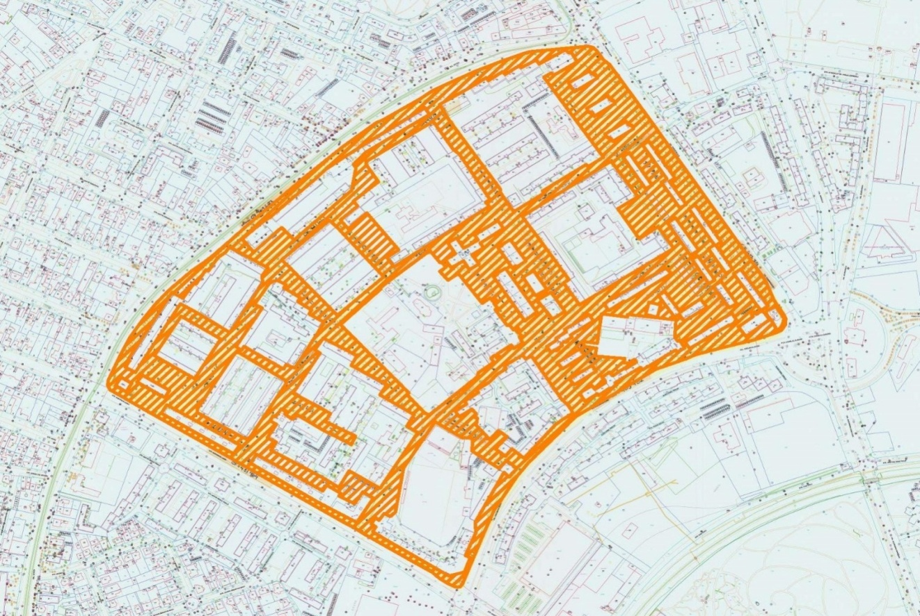

Investiția va asigura:
- regenerarea urbană a zonei prin reabilitarea, modernizarea şi reorganizarea spațiilor publice urbane (zone pietonale, zone destinate traficului auto şi parcărilor), prin reconsiderarea modalităților de utilizare a acestora, descongestionând circulaţia – intervenţii menite să crească calitatea vieții cetățenilor Timișoarei;
- o administrare mai bună a domeniului public din zona de studiu, prin stabilirea unei armonii, a unui echilibru între spațiul verde și spațiul construit;
- organizarea unui cartier care va avea în centrul atenției oamenii din perspectiva creșterii standardelor de locuit într-un mediu sănătos, prietenos cu mediul, fiind axat pe oameni, nu pe autoturisme.
Serviciul Documentatii Proiecte a realizat documentația privind achiziţia serviciilor de proiectare (faza DALI) și aceasta a fost transmisă către Biroul Achiziții Publice.
Valoarea estimată a serviciilor de proiectare este de la 504.201,69 lei (fără TVA), iar procedura de achiziție (licitație publică) este în derulare.

- Contractarea serviciilor de proiectare (faza DALI) în vederea realizării și implementării obiectivului de investiție „Memorialul (Traseul) Revoluției din 1989 în Timişoara”
Memorialul (Traseul) Revoluției din Decembrie 1989 în Timișoara este un proiect cuprins în Planul Național de Relansare Reziliență și ca atare un proiect de relevanță națională și europeană.
Pe baza unei cercetări și unor serii de interviuri cu actori locali, au fost identificate câteva puncte în oraș care marchează evenimente ce au avut loc în timpul Revoluției din 1989 în Timișoara.
Se dorește o abordare holistică asupra disfuncționalităților și particularităților fiecărei zone identificate și generarea unor soluții de amenajare a spațiului public, a unor intervenții ce pot genera o experiență și pune în context istoric și cultural evenimentele din 1989. Aceste intervenții vor conține elemente comune la nivelul tuturor locațiilor, astfel încât să rezulte, la nivel perceptiv, un traseu al Revoluției.
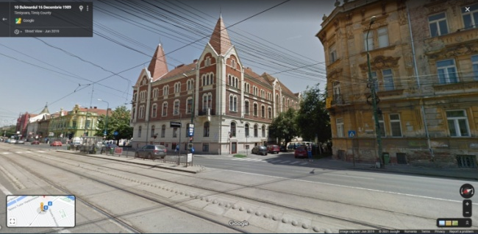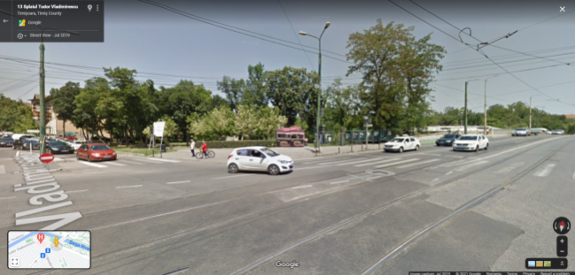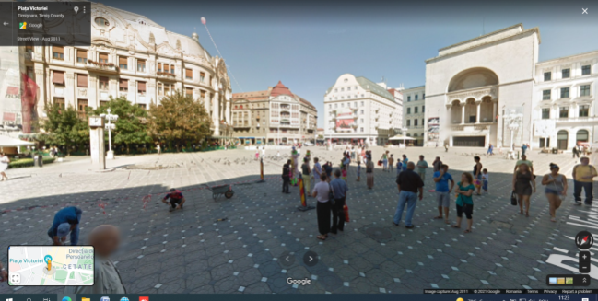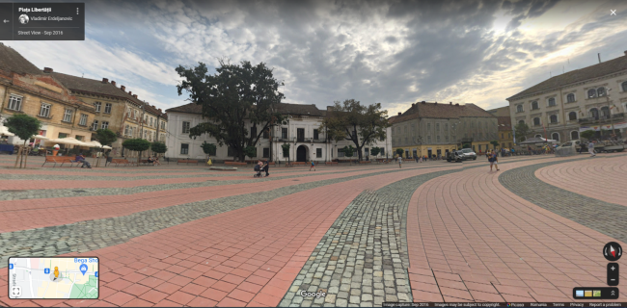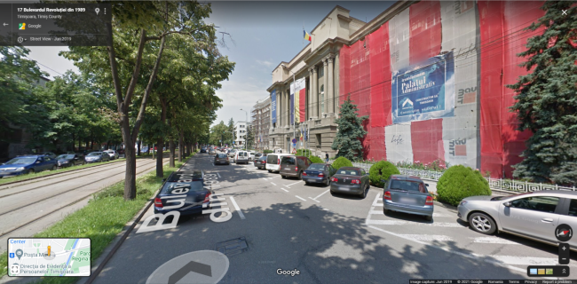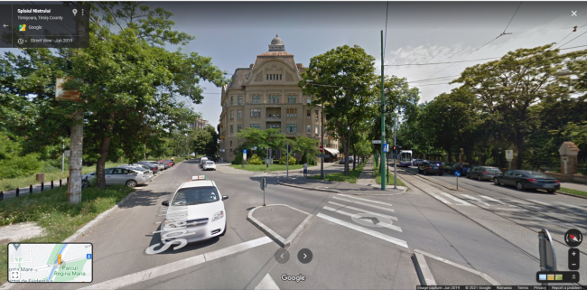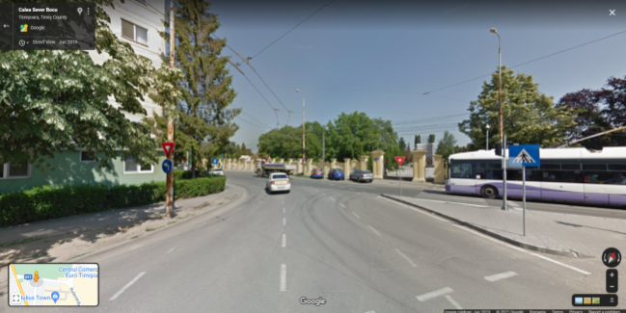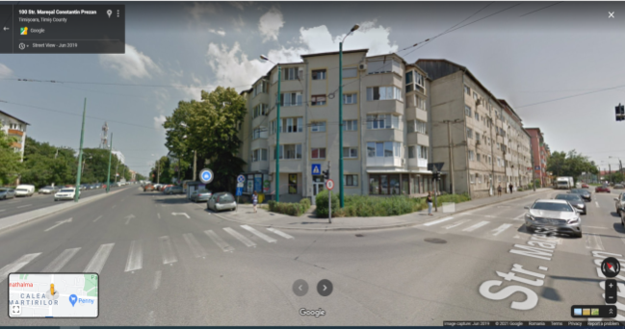

Au fost întocmite toate documentele necesare în vederea achiziției serviciilor de proiectare împreună cu un concept curatorial ce generează un fir narativ de-a lungul Traseului și au fost transmise Biroului Achiziții Publice.
Valoarea estimată a serviciilor de proiectare este de la 195.071,43 lei (fără TVA), iar procedura de achiziție (licitație publică) este în derulare.
Investiția este prevăzută a se realiza cu fonduri nerambursabile în cadrul Planului Național de Redresare și Reziliență 2020-2026.

- Contractarea serviciilor de elaborare studiu - „Ghid tehnic de amenajare domeniu public și catalog de mobilier urban”
Prin acest proiect se urmărește realizarea unui cadru de planificare strategică, respectiv de reglementare suplimentară la nivel local, fără a intra în conflict cu cadrul legal tehnic existent, având în vedere diferite aspecte pentru care trebuie să existe o abordare unitară la nivelul Municipiului Timișoara în concordanță cu nevoile actuale ale societății, oferind o soluție pentru creșterea calității vieții locuitorilor și a mediului înconjurător și pentru creșterea impactului ecologic, atractivității, accesibilității și siguranței mediului urban.
Studiul – „Ghid tehnic de amenajare domeniu public și catalog de mobilier urban” dorește să prezinte soluții și detalii orientative de amenajări punctuale specifice, să se pună la dispoziția proiectanților un ghid prin utilizarea căruia să se poată asigura o armonizare a elementelor de detalii de amenajare și nu numai la nivelul proiectelor promovate de Municipiul Timișoara. Ghidul se va realiza pe baza caietului de sarcini elaborat de către beneficiar și pe baza reglementărilor urbanistice existente/ cadrul legal existent.
Serviciul Documentații Proiecte a realizat documentația privind achiziţia serviciilor de elaborare studiu „Ghid tehnic de amenajare domeniu public și catalog de mobilier urban”, și aceasta a fost transmisă catre Biroul Achiziții Publice.
Valoarea estimată a serviciilor de consultanță este de 94.957,98 lei (fără TVA), iar achiziția directă a fost finalizată.

- Contractarea serviciilor de consultanță pentru organizarea unui concurs de soluții de arhitectură în vederea realizării obiectivului de investiție: „Amenajare și modernizare Piața Operei (Victoriei) și străzi zona Cetate”
Piața Operei are rolul de centru civic al Timișoarei și este o zonă cu o consistentă memorie a locului și o încărcătură istorică și emoțională pentru locuitorii Timișoarei și ai României în general. Reabilitarea zonei piața Victoriei și transformarea sa astfel într-un spațiu integrator, deschis, primitor, eficient și accesibil pentru toți și obținerea celor mai bune soluții sunt obiective care pot fi atinse doar printr-un proiect desemnat câștigător în urma unui concurs de arhitectură.
Ținând cont de importanța locației, a fost luata decizia organizării unui concurs de soluții de arhitectură, aceasta fiind și cea mai bună variantă pentru alegerea unei intervenții de cea mai bună calitate. A fost solicitată o ofertă pentru consultanță în vederea organizării concursului (având ca precedent colaborarea pentru concursul MultipleXity) de la Ordinul Arhitecților din România.
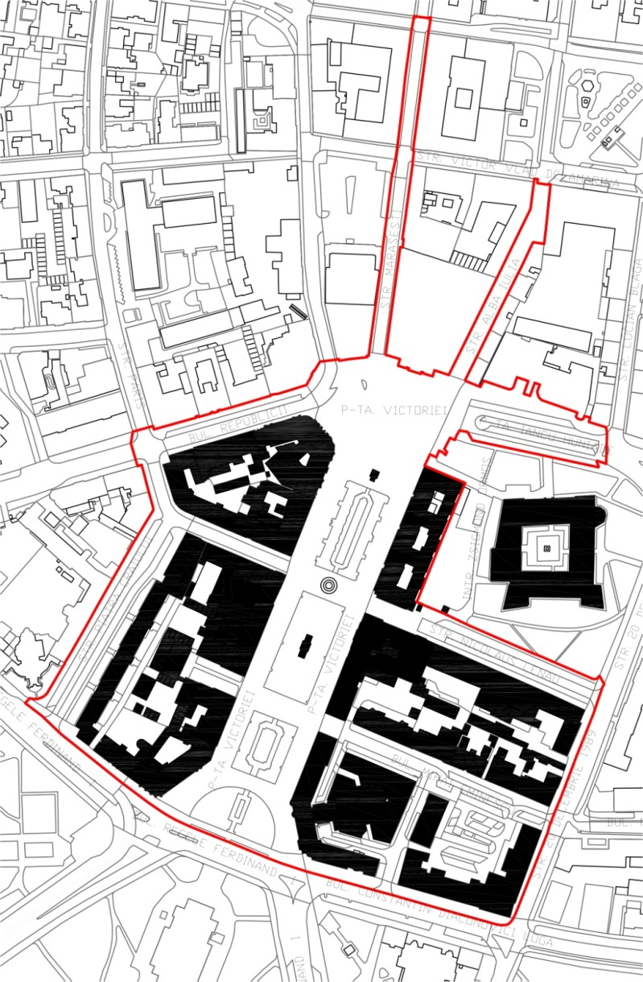
Serviciile de consultanță sunt necesare pentru organizarea într-un mod profesionist a unui concurs de soluții de arhitectură, la nivel internațional, respectând și urmând atât legislația din România, cât și pe cea europeană și standardele internaționale în domeniu. În urma acestui concurs, câștigătorului i se va atribui contractul de servicii de întocmire a documentației tehnico-economice (DALI+PT) pentru realizarea investiției.
Serviciul Documentații Proiecte a realizat documentația privind achiziţia serviciilor de consultanță în vederea organizării concursului și aceasta a fost transmisă către Biroul Achiziții Publice.
Valoarea estimată a serviciilor de consultanță este de la 267.666,00 lei (fără TVA), iar procedura de achiziție (concurs de soluții) este în derulare.

- Contractarea serviciilor de proiectare în vederea realizării obiectivului de investiție: „Modernizare stații tramvai Linia 1 Gara de Nord - Stația Meteo și retur” - faza DALI+PT și asistență tehnică din partea proiectantului
Obiectivul general al proiectului de investiție publică îl reprezintă eficientizarea și creșterea atractivității transportului public, astfel creându-se premisele pentru schimbarea accentului de la o mobilitate bazată pe utilizarea autoturismului personal la una bazată pe utilizarea transportului public ca mijloc de deplasare. Prin modernizarea stațiilor de tramvai se pot asigura condiţiile pentru utilizarea mai frecventă a mijloacelor de transport public. În acest mod, se pot diminua semnificativ traficul rutier şi emisiile de echivalent CO2 în oraşul Timişoara.
Acestă investiţie priveşte punerea la dispoziţia cetăţenilor din oraşul Timişoara a unor opţiuni de transport care să le permită să aleagă mijloace mai sustenabile de a călători spre destinaţii şi servicii-cheie. Elementele pe care se pune accentul prin implementarea acestui proiect sunt conectivitatea, care se referă la capacitatea de deplasare între anumite puncte importante, cât şi eficienţa utilizării resurselor, pentru a spori accesibilitatea pentru utilizatori şi a permite vehiculelor de transport în comun să evite congestionarea în trafic.
Obiectivul specific al proiectului de investiție publică îl constituie adaptarea stațiilor de tramvai de pe traseul Liniei 1 pentru noile tramvaie cu podea coborâtă, achiziționate în anul 2021 de către municipalitate cu fonduri europene pe perioada de programare 2014-2020.
Proiectul de modernizare a staţiilor de transport public constă în adaptarea constructivă a stațiilor de transport la cerințele europene cu privire la asigurarea calității spațiului destinat așteptării vehiculelor de transport public, urcarea ușoară în mijlocul de transport (inclusiv cu căruciorul), asigurarea de panouri de informare asupra timpilor de așteptare, asigurarea securității și siguranței călătorilor și nu în ultimul rând asigurarea spațiului necesar persoanelor cu dizabilități în stațiile de transport public.
Astfel, se urmăresc următoarele:
- Modernizarea stațiilor de tramvai aferente Liniei 1;
- Adaptarea peronului pentru persoanele cu dizabilități, deficiențe de vedere etc;
- Dotarea stațiilor cu mobilier urban adecvat;
- Sistem de informare călători;
- Sistem de supraveghere video.
Serviciul Documentații Proiecte a realizat documentația privind achiziţia serviciilor de proiectare (faza DALI+PT) și asistență tehnică din partea proiectantului în vederea realizării și implementării obiectivului de investiție și aceasta a fost transmisă către Biroul Achiziții Publice.
Valoarea estimată a serviciilor de proiectare este de la 210.084,03 lei (fără TVA), iar procedura de achiziție (procedură simplificată) este în derulare.

- Contractarea serviciilor de proiectare în vederea realizării obiectivului de investiție: „Coridor de mobilitate „Magistrala verde” în Timișoara – Bd. 16 Decembrie 1989- Calea Șagului” - faza DALI+PT și asistență tehnică din partea proiectantului
Proiectul „Coridor de mobilitate „Magistrala verde” în Timișoara – Bd. 16 Decembrie 1989- Calea Șagului” urmărește schimbarea accentului de la o mobilitate bazată pe utilizarea autoturismului la o mobilitate bazată pe utilizarea transportului în comun sau a mijloacelor alternative de transport ca mijloace de deplasare. Prin crearea, modernizarea, extinderea unui coridor de mobilitate urbană, dar şi prin crearea si modernizarea unor spaţii pietonale sau predominant pietonale confortabile pentru pietoni, se pot asigura condiţiile pentru realizarea unui transfer sustenabil al unei părţi din ponderea modală a utilizării autoturismelor personale (în creştere în România), către utilizarea transportului în comun ca mijloc de deplasare şi mersul pe jos. În acest mod, se pot diminua semnificativ traficul rutier şi emisiile de echivalent CO2 în municipiile reşedinţă de judeţ.
Prin realizarea lucrărilor propuse, se urmăreşte eliminarea întreruperilor în utilizarea transportului public, creşterea confortului călătorilor care utilizează transportul public, mărirea vitezei mijloacelor de transport în comun, asigurarea unei părţi carosabile fiabile şi care să corespundă din punct de vedere al planeităţii şi al capacităţii de preluare a traficului din zonă, amenajarea pistelor de biciclişti în afara carosabilului pentru spori siguranţa şi confort celor care aleg să se deplaseze cu mijloace de transport nemotorizate, amenajarea trotuarelor pentru a asigura o zonă atractivă pentru persoanele care se deplasează pe jos și creșterea gradului de accesibilitate pentru categoriile de persoane considerate vulnerabile (persoane vârstnice, femei, copii, persoane cu dizabilități etc.).
Serviciul Documentații Proiecte a realizat documentația privind achiziţia serviciilor de proiectare (faza DALI+PT) și asistență tehnică din partea proiectantului în vederea realizării și implementării obiectivului de investiție si aceasta a fost transmisă către Biroul Achiziții Publice.
Valoarea estimată a serviciilor de proiectare este de la 1.500.000,00 lei (fără TVA), iar a fost transmisă către ANAP spre validare și publicarea anunțului. Sunt în curs de operare

- Contractarea serviciilor de proiectare în vederea realizării obiectivului de investiții: „Reparații capitale imobil Str. Ștefan cel Mare nr. 34” - faza DALI+PT și asistență tehnică din partea proiectantului
Prin realizarea proiectului dorim să gasim o soluție referitoare la problemele de locuire cu care se confruntă persoanele expuse riscului de sărăcie şi excluziune socială sunt deosebit de grave și au un impact negativ asupra vieții acestora și asupra comunității.
Imobilul clădire-casă din Timişoara, str. Ștefan cel Mare nr. 34, având destinaţia apartamente/locuințe prezintă avarii profunde și se află în stadiu avansat de degradare existând riscul prăbușirii bucăților de tencuială pe trotuarul pe care se deplasează cetățenii, fapt care constituie un pericol public și riscul ca degradările să devină un pericol pentru cei care locuiesc în imobil. Pentru punerea în siguranţă, se impune, ca în perioada imediat următoare, să se efectueze o expertizare şi proiectare a soluţiilor stabilite de către expert.
Proiectul sprijină efectiv grupul țintă prin creșterea imaginii pozitive a teritoriului Zona urbană funcțională în vecinătatea ZUM Traian, conduce la creșterea educației moral-civice și uniformizarea condițiilor sociale.
Prin proiectul propus se dorește realizarea de reparații capitale asupra imobilului situat pe Str. Ștefan cel Mare nr. 34, Timișoara. Suprafata terenului este de S teren= 851 mp și suprafață desfășurată a obiectivului de aproximativ 750 mp.
Serviciul Documentații Proiecte a realizat documentația privind achiziţia serviciilor de proiectare (faza DALI+PT) și asistență tehnică din partea proiectantului în vederea realizării și implementării obiectivului de investiție și aceasta a fost transmisă către Biroul Achiziții Publice.
Valoarea estimată a serviciilor de proiectare este de 67.226,89 lei (fără TVA), iar achiziția directă a fost finalizată.

- Contractarea serviciilor de proiectare în vederea realizării obiectivului de investiții: „Reparații capitale imobil Str. Ștefan cel Mare nr. 30-32” - faza DALI+PT și asistență tehnică din partea proiectantului
Prin realizarea proiectului dorim gasim o soluție referitoare la problemele de locuire cu care se confruntă persoanele expuse riscului de sărăcie şi excluziune socială sunt deosebit de grave și au un impact negativ asupra vieții acestora și asupra comunității.
Imobilul clădire-casă din Timişoara, str. Stefan cel Mare nr. 30-32, având destinaţia apartamente/locuințe prezintă avarii profunde și se află în stadiu avansat de degradare existând riscul prăbușirii bucăților de tencuială pe trotuarul unde se deplasează cetățenii, fapt care constituie un pericol public și riscul ca degradările să devină un pericol pentru cei care locuiesc în imobil. Pentru punerea în siguranţă, se impune ca, în perioada imediat următoare, să se efectueze o expertizare şi proiectare a soluţiilor stabilite de către expert.
Proiectul sprijină efectiv grupul țintă prin creșterea imaginii pozitive a teritoriului Zona urbană funcțională în vecinătatea ZUM Traian, conduce la creșterea educației moral-civice și uniformizarea condițiilor sociale.
Proiectul propune lucrări de reparații capital la imobilele situate pe Str. Ștefan cel Mare nr. 30 și 32. Suprafața terenului aferent celor două clădiri este de S = 1.041 mp și suprafață desfășurată a celor două clădiri de aproximativ 510 mp.
Serviciul Documentații Proiecte a realizat documentația privind achiziţia serviciilor de proiectare (faza DALI+PT) și asistență tehnică din partea proiectantului în vederea realizării și implementării obiectivului de investiție și aceasta a fost transmisă către Biroul Achiziții Publice.
Valoarea estimată a serviciilor de proiectare este de 67.226,89 lei (fără TVA), iar achiziția directă a fost anulată deoarece nu s-a prezentat nicio ofertă la termenul limită de transmitere a ofertelor.

- „Proiect tip - Construire creșă medie, strada Învățătorului nr. 2, municipiul Timișoara, județul Timiș” (studii, documentații-suport și cheltuieli pentru obținerea de avize, acorduri și autorizații, viabilizare teren creșă 1 în vederea realizării obiectivului de investitiții)
În prevederile Ordinului M.D.L.P.A. 1207/26.08.2021 a fost aprobată realizarea de două creșe în localitatea Timișoara, conform Anexei nr. 4.
Prin realizarea „Proiect tip - Construire creșă medie” Ordinul nr. 1069/29.07.2021, se are în vedere construirea unei creșe pentru 70 de copii.
Proiectul propus contribuie la extinderea capacității infrastructurii de educație antepreșcolară și la creșterea atractivității procesului educațional, respectiv consolidarea sistemului de educație antepreșcolar (direct), preșcolar și primar (indirect), care să conducă la reducerea ratei de părăsire timpurii a școlii.
Construcția va avea regimul de înălțime parter, separată în 3 nuclee funcționale, după cum urmează: nucleul administrativ, (zona de acces), nucleul de copii și nucleul tehnico-gospodăresc. Terenul va fi amenajat cu spații și locuri de joacă.
Pentru această investiție Municipiul Timișoara a identificat și propus terenul situat în Timişoara str. Învățătorului nr. 2. Pentru viabilizarea terenului in vederea investiției a fost achizționate servicii topo-cadastrale, care au avut ca rezultat înscrierea terenului, în suprafaţă de 8327 mp, în CF nr. 435177, cu număr cadastral 28329/1/1/1/1/1, Municipiul Timișoara – domeniul public. Pentru investiție a fost obținut Certificat de Urbanism. Creșa se va realiza cu fonduri nerambursabile de la Bugetul de Stat prin CNI și cofinanțare de la bugetul local pentru lucrările de racordare la utilități.

- Alte activități specifice serviciului:
- colaborare cu celelalte compartimente ale primăriei în vederea depunerii pe Programul Național de INVESTIȚII ANGHEL SALIGNY următoarele obiectivii de investiții „Pasarela Gelu-Crizantemelor”, ,,Construire pasarelă pietonală – zona Universitatea de Vest „Tunelul Luminii” și ,,Pasaj inferior Solventul”;
- participări în comisiile de evaluare a ofertelor pentru obiective de investiții finanțate din bugetul local și fonduri europene (ca membrii în echipele de implementare.

Obiective pentru anul 2022:
Contractarea serviciilor de proiectare pe baza unor factori de calitate și elaborarea unor documentații tehnico-economice pentru obiective de investiții publice (regenerare urbană -spații publice și cvartal de blocuri de locuințe, monumente istorice -spații publice/clădiri, mobilitate urbană, eficientizare energetică –unități de învățământ/unități spitalicești/, mobilitate urbană/infrastructură rutieră, dezvoltare campusuri școlare smart, precum și alte documentații de specialitate- care vor sta în viitor la baza elaborării documentațiilor tehnico-economice la nivelul Municipiului Timișoara) finanțate din bugetul local și din fonduri nerambursabile pentru perioada de programare 2021-2027 care vor avea drept scop:

- dezvoltarea de medii urbane de înaltă calitate pentru toți, inclusiv accesul adecvat la spații verzi și de recreere, punerea în aplicare a măsurilor de eficiență energetică, precum și reabilitarea clădirilor pentru a fi rezistente la climă și neutre din punct de vedere al emisiilor de carbon, contribuind la reducerea semnificativă a emisiilor de gaze cu efect de seră și la adaptarea la impactul schimbărilor climatice;

- regenerare urbană în cartierele/cvartalele care fac obiectul proiectelor de regenerare vor fi echilibrate social, mixte și sigure promovând integrarea tuturor generațiilor, categoriilor sociale, inclusiv cele mai vulnerabile, și etnice, care vor avea acces egal la spații publice și servicii de interes general, inclusiv educație, servicii sociale, sănătate și cultură;

- supervizarea și monitorizarea eficientă a procesului de elaborare a documentațiilor tehnico-economice de către proiectați în baza contractelor încheiate și aflate în implementare la nivelul serviciului.

FONDURI EXTERNE NERAMBURSABILE

Primăria Municipiului Timișoara gestionează proiecte finanțate (în pregătire, implementare, post-implementare) din fonduri europene nerambursabile aferente perioadei de programare 2014-2020, în valoare totală de peste 991 milioane lei, din care peste 830 milioane lei reprezentând valoarea eligibilă a proiectelor.

Pe perioada de programare 2014-2020, Municipiul Timișoara, în calitate de lider și/sau partener de proiect a implementat/implementează 57 de proiecte în baza contractelor de finanțare/acordurilor de parteneriat semnate din care:
- 8 proiecte semnate în perioada 2017-2018 în valoare de 15.019.605.92 lei;
- 34 proiecte semnate în anul 2019 în valoare totală de 812.618.683,52 lei;
- 7 proiecte semnate în anul 2020 în valoare totală de 130.289.393,42 lei;
- 8 proiecte semnate în anul 2021 în valoare totală de 33.797.468,53 lei;

Situația gradului de absorbțiela nivelul municipalității este structurată pe ani după cum urmează:
- 2017-2018: 0%,
- 2019: 0,14%,
- 2020: 1,87%
- 2021: 13,68%

În anul 2021 au fost pregătite noi documentații și cereri de finanțare în vederea accesării de fonduri nerambursabile, la data de 31.12.2021 fiind în evaluare un număr de .. cereri de finanțare, în valoare totală de 177,6 milioane Lei, după cum urmează:
- două proiecte depuse în cadrul Programului Operațional Regional 2014-2020 pentru reabilitarea infrastructurii sociale și de învățământ în valoare de 5,10 milioane lei: „Reabilitare cinematograf și schimbare destinație în centru cultural și educațional Freidorf” și „Construire corp nou la Școala Gimnazială 13;
- trei proiecte depuse în cadrul Programul Național de Investiții Anghel Saligny în valoare de 149,6 milioane Lei, principalele domenii vizate fiind: reabilitarea infrastructurii rutiere (Pasaj inferior Solventul, Pasarela Gelu-Crizantemelor, Pasarela Tunelul Luminii),
- 1 proiect depus in cadrul Fondului de Mediu, in valoare de 22,9 milioane Lei, pentru eficientizarea energetică a clădirilor publice aparținând unităților de învățământ (Creșterea eficienței energetice prin reabilitare construcții și instalații la 5 corpuri de clădire aferente Colegiului Tehnic Henri Coandă).
De asemenea, în contextul crizei Covid-19, Primăria Municipiului Timișoara a sprijinit instituțiile subordonate - unități sanitare, sociale și cele educaționale, prin accesarea de fonduri nerambursabile pentru asigurarea echipamentelor de protecție medicală necesare în vederea gestionării situației de pandemie, în acest sens fiind implementate un număr de patru proiecte (Consolidarea capacității unităților de învățământ preuniversitar de stat din Municipiul Timișoara în vederea gestionarii situației de pandemie generata de virusul SARS-COV-2 prin achiziția de echipamente de protecție medicală, Dotare unități sanitare în contextul COVID 19: Spitalul Clinic de Boli Infecțioase și Pneumoftiziologie „Dr. Victor Babeș" și Spitalul Clinic de Urgență pentru Copii „Louis Țurcanu” Timișoara, Dotarea Spitalului Clinic Municipal de Urgență Timișoara în contextul COVID 19, Dotarea centrelor sociale „Inocențiu M. Klein” și „Sfântul Francisc” Timișoara în contextul crizei sanitare COVID19).

Principalele proiecte aflate în implementare în anul 2021 sunt:

- „Dotarea cu echipamente a Unităţii de Primiri Urgenţe a Spitalului Clinic de Urgenţă pentru Copii „Louis Ţurcanu” Timişoara” - SMIS 121198
Valoare proiect: 6.818.454,74 lei
Sursa de finanțare: Programul Operațional Regional 2014-2020, axa prioritară 8

Obiectivul general al proiectului corespunde cu obiectivul axei prioritare şi al priorităţii de investiţii, ce reprezintă îmbunătățirea calității și a eficienței îngrijirii spitalicești de urgență, prin faptul că prin proiect se realizează dotarea cu echipamente medicale a infrastructurii unităţii de primiri urgenţe din cadrul Spitalului Clinic de Urgenţă pentru Copii „Louis Ţurcanu” din Timisoara. Obiectivul general al proiectului contribuie de asemenea la îndeplinirea obiectivului specific 7.1 „Îmbunătățirea infrastructurii spitalicești în condițiile necesarei remodelări a rețelei spitalicești de urgență” al Strategiei Naționale de Sănătate 2014- 2020, prin care se urmăreşte dotarea unităților de primiri urgențe la nivelul spitalelor județene de urgență, cu prioritate cele regionale și zonale, având ca instrument de implementare a strategiei, Programul Operațional Regional 2014-2020.
Obiective specifice/ Rezultate așteptate:
- Dotarea cu echipamente medicale a infrastructurii Unităţii de Primire Urgenţe din cadrul Spitalului Clinic de Urgenţă pentru Copii „Louis Ţurcanu” din Timişoara.
- Scăderea timpilor de intervenţie în caz de urgenţă, în cazul pacienţilor care se prezintă la Unitatea de Primire Urgenţe din cadrul Spitalului Clinic de Urgenţă pentru Copii „Louis Turcanu” din Timişoara.
- Tratarea cazurilor acute în Unitatea de Primiri Urgenţe.
- Scăderea ratei internărilor acute din totalul internărilor din spital.
- Asistenţă medicală în regim de urgenta pentru un numar considerabil mai mare de pacienți.

- „Reabilitarea, extinderea și dotarea infrastructurii ambulatoriului O.R.L. din cadrul Spitalului Clinic Municipal de Urgențe” - SMIS 126783
Valoare proiect: 10.592.285,49 lei
Sursa de finanțare: Programul Operațional Regional 2014-2020, axa prioritară 8
Obiectivul general al proiectului corespunde cu obiectivul axei prioritare, al priorității de investiții și al operațiunii dedicate ambulatoriilor, întrucât acest proiect propune creșterea accesibilității serviciilor de sănătate și a calității actului medical prin reabilitarea, extinderea și dotarea cu echipamente medicale specifice a ambulatoriului de O.R.L. Obiectivul general al proiectului contribuie consolidarea bazei piramidei sistemului de sănătate pentru a putea prelua o proporţie din cazuistica medicală (afecțiuni de gravitate mică etc.) și/sau pentru a asigura prevenția necesară, pentru ameliorarea stării de sănătate și sporirii incluziunii sociale a persoanelor. Prin plusul de calitate a infrastructurii, se va crește calitatea serviciilor medicale specifice din cadrul ambulatoriului, capabilă să furnizeze îngrijire primară continuă. Aceasta va conduce atât la eficientizarea sistemului de sănătate, prin reducerea internărilor evitabile, cât și la accesibilizarea ofertei de servicii de asistență în cadrul ambulatoriului. Astfel, se urmărește reducerea inegalităților în ceea ce privește starea de sănătate a populației prin diagnosticarea bolilor în stadiul incipient şi tratarea cu succes a unor afecţiuni mai ușoare, prevenind agravarea lor și ducând la scăderea ponderii persoanelor cu nevoi medicale neacoperite.
Obiective specifice / Rezultate asteptate:
- Reabilitarea, extinderea și dotarea infrastructurii ambulatoriului O.R.L.
- Dotarea ambulatoriului O.R.L. cu aparatură medicală de specialitate.
- Reorganizarea și imbunatatirea structurii functionale a ambulatoriului O.R.L.
- Creșterea calității serviciilor medicale oferite în regim ambulatoriu.

- „Extindere, reabilitare, modernizare și echiparea ambulatoriului de specialitate al Clinicii de Recuperare, Medicina Fizică și Balneologie Timișoara din cadrul Spitalului Clinic Municipal de Urgențe Timișoara, prin demolare parțială și extindere orizontală și verticală” - SMIS 126376.
Valoare proiect: 23.716.126,88 lei
Sursa de finanțare: Programul Operațional Regional 2014-2020, axa prioritară 8
Obiectivul general al proiectului corespunde cu obiectivul axei prioritare, al priorității de investiții și al operațiunii dedicate ambulatoriilor, întrucât acest proiect propune creșterea accesibilității serviciilor de sănătate, prin reabilitarea, modernizarea și extinderea infrastructurii ambulatoriului de recuperare fizică și balneologie și dotarea cu echipamente medicale specifice.
Obiectivele specifice ale proiectului au fost identificate ca obiective măsurabile, accesibile, relevante și încadrate în timp, și se referă la reabilitarea, modernizarea, extinderea și dotarea cu echipamente medicale a infrastructurii ambulatoriului de recuperare fizică și balneologie, în scopul reducerii timpilor de intervenție și diagnostic a pacienților care se prezintă în regim ambulator, și pentru scăderea ratei de internări spitalicești.
Obiectivele specifice/ Rezultate așteptate:
- Reabilitarea, modernizarea și extinderea infrastructurii ambulatoriului de recuperare fizică și balneologie.
- Dotarea ambulatoriului de recuperare fizică și balneologie, cu aparatură medicală de specialitate;
- Reorganizarea ambulatoriului spitalului conform Ordinului nr. 39/ 2008 privind reorganizarea ambulatoriului de specialitate al spitalului, emis de Ministerul Sănătăţii Publice.
- Ameliorarea siguranței mediului în ambulatoriu, prin realizarea circuitelor funcționale conform Ordinului nr. 914 din 26 iulie 2006 pentru aprobarea normelor privind condițiile pe care trebuie să le îndeplinească un spital în vederea obținerii autorizației sanitare de funcționare, emis de Ministerul Sănătății Publice.
- Creșterea calității serviciilor medicale oferite în regim ambulator.

- „Construcție clădire cu destinația creșă zona de nord” - SMIS 127750.
Valoare proiect: 7.879.640,78 lei
Sursa de finanțare: Programul Operațional Regional 2014-2020, axa prioritară 4
Obiectivul general al proiectului îl reprezintă urmărirea caracterului central al dezvoltării urbane durabile constituit de finanţarea proiectelor de dezvoltare urbană în baza unor strategii integrate de dezvoltare urbană (SIDU) ce abordează provocările economice, de mediu, climatice, demografice şi sociale din oraşe. SIDU constituie cadrul pentru selectarea operaţiunilor (proiectelor) individuale de dezvoltare urbană. În ceea ce priveşte încadrarea obiectivului proiectului în Obiectivul specific 4.4 al Priorităţii de investiţii 4.4, acest fapt se confirmă prin realizarea unei infrastructuri care să asigure accesul la servicii educaţionale calitative, astfel încât părinţii să poată participa ca şi forţă de muncă pe piaţă. În acest context, construirea unei creşe în Municipiul Timişoara va asigura atât creşterea numărului de locuri în creşele de stat, cât şi oferirea serviciilor calitative de îngrijire a copiilor de vârstă antepreşcolară. Dat fiind acest proiect, părinţii copiilor (în număr de 29) îşi vor putea relua activitatea în câmpul muncii, astfel încât aceştia vor contribui la activitatea economică şi la productivitatea forţei de muncă, iar copiii acestora îşi vor realiza bazele construirii abilităţilor sociale şi a capacităţii de integrare socială.
Obiective specifice / Rezultate așteptate:
- Construirea unei creşe cu o capacitate de 29 de copii de vârstă antepreşcolară.
- Dotarea creşei cu echipamente necesare desfăşurării activităţilor specifice, inclusiv pentru activităţile de întreţinere (prepararea hranei, curăţenie şi igienă etc).
- Angajarea de personal calificat pentru realizarea activităţilor specifice educaţiei copiilor, pentru prepararea hranei, pentru întreţinerea curăţeniei şi igienei, precum şi pentru conducerea şi administrarea acesteia.
- Reintegrarea părinţilor pe piaţa muncii mai repede (mai devreme) de împlinirea a trei ani de la data naşterii copiilor.

- „Construcţie clădire cu destinaţia creşă Str. Cocea” - SMIS 125504.
Valoare proiect: 7.774.265,68 lei
Sursa de finanțare: Programul Operațional Regional 2014-2020, axa prioritară 4
Obiectivul general al proiectului îl reprezintă urmărirea caracterului central al dezvoltării urbane durabile constituit de finanţarea proiectelor de dezvoltare urbană în baza unor strategii integrate de dezvoltare urbană (SIDU) ce abordează provocările economice, de mediu, climatice, demografice şi sociale din oraşe. SIDU constituie cadrul pentru selectarea operaţiunilor (proiectelor) individuale de dezvoltare urbană. În ceea ce priveşte încadrarea obiectivului proiectului în Obiectivul specific 4.4 al Priorităţii de investiţii 4.4, acest fapt se confirmă prin realizarea unei infrastructuri care să asigure accesul la servicii educaţionale calitative, astfel încât părinţii să poată participa ca şi forţă de muncă pe piaţă. În acest context, construirea unei creşe în municipiul Timişoara va asigura atât creşterea numărului de locuri în creşele de stat, cât şi oferirea serviciilor calitative de îngrijire a copiilor de vârstă antepreşcolară. Dat fiind acest proiect, părinţii copiilor (în număr de 38) îşi vor putea relua activitatea în câmpul muncii, astfel încât aceştia vor contribui la activitatea economică şi la productivitatea forţei de muncă, iar copiii acestora îşi vor realiza bazele construirii abilităţilor sociale şi a capacităţii de integrare socială.
Obiective specifice / Rezultate așteptate:
- Construirea unei creşe cu o capacitate de 38 de copii de vârstă antepreşcolară.
- Dotarea creşei cu echipamente necesare desfăşurării activităţilor specifice, inclusiv pentru activităţile de întreţinere (prepararea hranei, curăţenie şi igienă etc).
- Angajarea de personal calificat pentru realizarea activităţilor specifice educaţiei copiilor, pentru prepararea hranei, pentru întreţinerea curăţeniei şi igienei, precum şi pentru conducerea şi administrarea acesteia.
- Reintegrarea părinţilor pe piaţa muncii mai repede (mai devreme) de împlinirea a trei ani de la data naşterii copiilor.

- ,,Construcţia şi echiparea infrastructurii pentru educaţie timpurie anteprescolară în municipiul Timișoara - Calea Bogdăneştilor” - SMIS 129119.
Valoare proiect: 7.724.298,52 lei
Sursa de finanțare: Programul Operațional Regional 2014-2020, axa prioritară 4
Obiectivul general al proiectului este urmărirea caracterului central al dezvoltării urbane durabile constituit de finanțarea proiectelor de dezvoltare urbană în baza unor strategii integrate de dezvoltare urbană (SIDU) ce abordează provocările economice, de mediu, climatice, demografice și sociale din orașe. SIDU constituie cadrul pentru selectarea operațiunilor (proiectelor) individuale de dezvoltare urbană. În ceea ce privește încadrarea obiectivului proiectului în obiectivul specific al priorității de investiții 4.4, acest fapt se confirmă prin crearea unei infrastructuri care să asigure accesul la servicii educaționale calitative, astfel încât părinții să poată participa ca și forță de muncă pe piață; în acest context, construirea unei creșe în municipiul Timișoara va asigura atât creșterea numărului de locuri în creșele de stat, cât și oferirea serviciilor calitative de îngrijire a copiilor de vârstă antepreșcolară. Dat fiind acest proiect, părinții copiilor (36) își vor putea relua activitatea pe câmpul muncii, astfel încât aceștia vor contribui la activitatea economică și productivitatea forței de muncă, iar copiii acestora își vor realiza bazele construirii abilităților sociale și a capacitații de integrare socială.
Obiective specifice / Rezultate așteptate:
- Construirea unei creşe cu o capacitate de 36 de locuri pentru copii de vârstă antepreșcolară.
- Dotarea creşei cu echipamente necesare desfaşurării activităţilor specifice, inclusiv pentru activităţile de întreţinere (prepararea hranei, curăţenie, igienă, etc).
- Angajarea de personal calificat pentru realizarea activităţilor specifice educaţiei copiilor, pentru prepararea hranei, pentru intreţinerea curaţeniei şi igienei precum şi pentru conducerea şi administrarea acestui obiectiv (22 persoane).
- Reintegrarea părinţilor pe piaţa muncii mai repede de împlinirea a 3 ani de la data naşterii copiilor.

- „Grădinița PP33 extindere gradiniță existentă în regim de înălţime P+1E+M, reparaţii şi reabilitare termică corp existent” - SMIS 121232.
Valoare proiect: 4.264.364,62 lei
Sursa de finanțare: Programul Operațional Regional 2014-2020, axa prioritară 4
Obiectivul general al proiectului îl constituie creșterea calității infrastructurii educaționale a Grădiniței P.P. nr. 33 în vederea asigurării accesului sporit la educație timpurie și sprijinirea participării părinților pe piața forței de muncă. În ceea ce privește încadrarea obiectivului proiectului în obiectivul specific al priorității de investiții 4.4, acest fapt se confirmă prin crearea unei infrastructuri care să asigure accesul la servicii educaționale calitative, astfel încât parinții să poată participa ca și forță de muncă pe piață; în acest context reabilitarea/extinderea Gradiniței P.P. nr. 33 în municipiul Timișoara va asigura atât creșterea numărului de locuri în grădinițele de stat, cât și oferirea serviciilor calitative de îngrijire a copiilor de vârstă prescolară. Dat fiind acest proiect, părinții copiilor - 201 copii din care 60 copii prin crearea a 3 grupe noi, își vor putea relua activitatea pe câmpul muncii, astfel încât aceștia vor contribui la activitatea economică și productivitatea forței de muncă, iar copiii acestora își vor realiza bazele construirii abilităților sociale și a capacității de integrare socială.
Obiectivele specifice/ Rezultate așteptate:
- Extindere gradiniță existentă în regim de înalțime P+1E+M, reabilitare termică corp existent.
- Creșterea numărului de preșcolari care vor beneficia de un proces educațional de calitate, la cele mai ridicate standarde, precum și a gradului de satisfacție al utilizatorilor spațiilor și dotărilor din cadrul Gradiniței P.P nr.33 din Timișoara.
- Creșterea atractivității procesului educațional prin îmbunătățirea condițiilor de confort, siguranță și accesibilitate în cadrul unității de infrastructură educațională.

- „Construire sală sport la Şcoala Generală nr. 25 din Timişoara” - SMIS 122504.
Valoare proiect: 9.050.302,93 lei
Sursa de finanțare: Programul Operațional Regional 2014-2020, axa prioritară 10.1.B
Obiectivul general al proiectului propus este creşterea gradului de participare la învăţământul obligatoriu şi reducerea gradului de abandon şcolar în municipiul Timişoara şi regiunea de Vest prin reabilitarea, modernizarea şi dotarea infrastructurii educaţionale din zonă.
Obiective specifice/ Rezultate aşteptate:
- Construire sală de sport la Școala Generală nr. 25 din Timişoara, în vederea creşterii calităţii, atractivităţii şi accesibilităţii procesului educaţional.
- Creşterea numărului elevilor care vor beneficia de un proces educaţional de calitate, la cele mai ridicate standarde, precum şi a gradului de satisfacţie al utilizatorilor spaţiilor şi dotărilor din cadrul Şcolii Generale nr. 25 din Timişoara.
- Creşterea atractivităţii procesului educaţional prin îmbunătăţirea condiţiilor de confort, siguranţă şi accesibilitate în cadrul spaţiilor instituţiei de învăţământ.

- „Modernizare terase circulabile existente, montare termosistem pe faţade şi extindere Şcoala Generală nr. 30 din Timişoara, corp A, B şi C cu 2 corpuri D şi E în regim D+P+2E” - SMIS 121023.
Valoare proiect: 24.345.729,44 lei
Sursa de finanțare: Programul Operațional Regional 2014-2020, axa prioritară 10.1.B
Obiectivul general al proiectului propus este creşterea gradului de participare la învăţământul obligatoriu şi reducerea gradului de abandon şcolar în municipiul Timişoara şi regiunea de Vest prin reabilitarea, modernizarea şi dotarea infrastructurii educaţionale din zonă.
Obiective specifice / Rezultate aşteptate:
- Extinderea, modernizarea şi echiparea spaţiilor destinate Școlii Generale nr. 30 din Timişoara, în vederea creşterii calităţii, atractivităţii şi accesibilităţii procesului educaţional.
- Creşterea numărului elevilor care vor beneficia de un proces educaţional de calitate, la cele mai ridicate standarde, precum şi a gradului de satisfacţie al utilizatorilor spaţiilor şi dotărilor din cadrul Şcolii Generale nr. 30 din Timişoara.
- Creşterea atractivităţii procesului educaţional prin îmbunătăţirea condiţiilor de confort, siguranţă şi accesibilitate în cadrul spaţiilor instituţiei de învăţământ.

- „Construire corp P+1E la Școala Gimnazială nr.13 din Timișoara, str. Muzicescu” nr.14 –
SMIS 134130.
Valoare proiect: 3.990.241,12 lei
Sursa de finanțare: Programul Operațional Regional 2014-2020, axa prioritară 9.1
Obiectivul general al proiectului este îmbunătățirea nivelului educațional prin creșterea accesului și participării la educația timpurie/învațământ primar și secundar, precum și reducerea abandonului școlar. Scopul proiectul și activitățile planificate în cadrul acestuia se încadrează în obiectivele priorității de investiții 9.1 – Dezvoltare locală plasată sub responsabilitatea comunității - și în cadrul acțiunilor specifice sprijinite prin Ghidul solicitantului, întrucât vizează dezvoltarea infrastructurii și a serviciilor educaționale care să faciliteze accesul al educație și dezvoltarea unitară a comunității bazată pe cunoștințe. Investițiile în infrastructura de educație care vor fi realizate în cadrul proiectului sunt conforme cu Obiectivul specific 4 din Strategia de dezvoltare locală (SDL) a Grupului de acțiune locala (GAL) Freidorf. Prin construirea unei infrastructuri noi la Școala Gimnazială nr.13, proiectul va asigura atât calitativ cât și cantitativ spațiile și dotările necesare funcționării activității educaționale pentru 613 elevi. Acest demers reprezintă o soluție atât la problema educației cât și la cea segregaționistă: prin investiția într-o nouă infrastructură educațională se va garanta accesul la educație a unui număr suplimentar semnificativ de elevi, iar îmbunătățirea condițiilor de desfășurare a orelor de curs prin crearea unor spații moderne de învățământ va contribui la reducerea riscului de părăsire timpurie a școlii. Pe termen lung, efectele benefice ale proiectului sunt multiple: îmbunătățirea condițiilor de desfășurare a activităților educaționale; extinderea capacității școlilor; promovarea sportului în școli prin realizarea sălii de gimnastică; creșterea nivelului de educație al locuitorilor, în special cei din Zona Urbană Marginalizată (ZUM) Freidorf.

Obiectivele specifice ale proiectului sunt:
- Asigurarea calitativă și cantitativă a spațiilor și dotărilor necesare activității educaționale la Școala Gimnazială nr.13 din Timișoara.
- Creșterea numărului de participanți la procesul educațional la Școala Gimnazială nr. 13.

- „Construcţie şi dotare Liceu Waldorf Timișoara” - SMIS 124711
Valoare proiect: 13.688.600,04 lei
Sursa de finanțare: Programul Operațional Regional 2014-2020, axa prioritară 10.1.B

Obiectivul general al prezentului proiect îl constituie creşterea capacităţii de şcolarizare a Liceului Waldorf Timișoara, determinând astfel îmbunătăţirea condiţiilor de acces la educaţie, a infrastructurii educaţionale și creșterea participării populației școlare la un proces educaţional preuniversitar aliniat la standarde europene de înaltă calitate, care să permită unităţii de învăţământ să-şi îndeplinească misiunea de formare a tinerilor în dezvoltarea locală, regională şi naţională.
Obiectivele specifice ale proiectului sunt:
- Construirea unui norp nou de clădire în care să se desfăşoare în condiţii optime procesul de învăţământ aferent ciclului primar şi gimnazial, în suprafaţa construită de 2303.45 mp;
- Crearea unui mediu propice pentru desfăşurarea actului educaţional la un nivel superior de performanţă, proiectat să faciliteze predarea şi învăţarea şi aliniat principiilor de moderne de învăţare, pentru un număr de 446 de elevi şi cadrele didactice ce îşi desfășoară activitatea în cadrul unităţii școlare;
- Creşterea calităţii şi atractivităţii actului educaţional desfăşurat în cadrul unităţii de învăţământ prin achiziţia de echipamente IT, materiale didactice moderne şi materiale specifice pentru documentare, pentru creşterea accesului la informaţie şi crearea bazelor pentru utilizarea noilor tehnologii;
- Creşterea accesibilităţii persoanelor cu dizabilităţi la serviciile educaţionale.

- „Regenerare fizică, economică şi socială a zonei urbane marginalizate din cartierul Ronaţ Timişoara - Construire centru multifuncţional” - SMIS 121017.
Valoare proiect: 5.729.005,05 lei
Sursa de finanțare: Programul Operațional Regional 2014-2020, axa prioritară 4.3

Obiectivul general al proiectului îl reprezintă îmbunătățirea regenerării fizice, economice și sociale a comunității marginalizate Ronaț din municipiul Timișoara în scopul reducerii numărului populației aflate în risc de sărăcie și marginalizare socială din comunitate urbană marginalizată. Obiectivul va fi atins prin folosirea unei abordări integrate și participative și prin promovarea unor măsuri adaptate cauzelor specifice care conduc la marginalizarea comunității.
Intervențiile propuse prin proiect vizează investiții în construirea unei clădiri destinate utilizării publice pentru activități educative, culturale și recreative, socio-culturale de tip centru de zi (categoria servicii sociale fără cazare). Astfel, va fi construit un centru multifuncțional ce va fi situat în Timișoara, pe Calea Bogdăneștilor și va cuprinde: o clădire pe două nivele supraterane cu toate echipamentele și dotările necesare, amenajarea unui părculeț, amenajarea unui loc de joacă, amenajarea unui teren de sport, realizarea de locuri de parcare și realizarea împrejmuirii terenului, inclusiv creearea acceselor.
Obiective specifice/ Rezultate așteptate:
- 508 persoane, populație care trăiește în zona urbană marginalizată Ronaț din Municipiul Timișoara vor fi beneficiari indirecți ai proiectului, beneficiarii serviciilor sociale furnizate în cadrul Centrului multifuncțional provenind din comunitate; minim de 101 persoane, localizate în comunitatea urbană marginalizată Ronaț, vor fi beneficiari direcți ai proiectului. Activitățile centrului vor fi destinate: copiilor din zona (vor avea rezultat încurajarea frecventarii învatamântului de masa, sprijin pentru copii care frecventează învățământul de masă și combaterea abandonului școlar); tinerilor și adulților (vor avea ca rezultat deprinderea de abilități necesare identificării și păstrării unui loc de muncă, adoptarea unui stil de viață sănătos); altor persoane de diferite vârste eligibile pentru serviciile sociale dezvoltate, conform standardelor minime de calitate (vor avea ca rezultat creșterea gradului de incluziune socială). Activitățile recreative, culturale vor avea ca destinatari toate grupele de vârstă și vor avea drept rezultat întărirea coeziunii sociale, însușirea unor valori pozitive și creșterea sentimentului de apartenență la comunitate.
- Ca urmare a realizării investiției propuse prin proiect va fi constuit un Centru multifuncțional cu o suprafață de 752.50 mp, destinat utilizării publice pentru activități educative, culturale si recreative, socio-culturale de tip centru de zi (categoria servicii sociale fara cazare). În cadrul centrului vor fi furnizate 3 tipuri de servicii sociale: (1) Centru de zi pentru copii aflați în situație de risc de separare de părinți; (2) Centru de zi pentru consiliere și sprijin pentru părinți cu copii; (3) Servicii de asistență comunitară. Centrul multifuncțional va fi situat în Timișoara, pe Calea Bogdăneștilor și va cuprinde: o clădire pe două nivele supraterane cu toate echipamentele și dotările necesare; un spațiu verde în incintă în suprafața de 1.650 mp, unde se vor realiza urmatoarele amenajări: o zona verde în suprafață de 900 mp, o zonă de joacă în suprafața de 700 mp și zone nevegetale izolate în suprafață de 50 mp. Totodată, în incintă se va amenaja un teren de sport în suprafață de 700 mp. De asemenea, se vor realiza: locuri de parcare, împrejmuirea terenului și accesele în centrul multifuncțional.

- „Regenerare fizică, economică și socială a zonei marginalizate str. Polonă din cartierul Freidorf - Construire centru multifuncțional de tip servicii sociale fără cazare” - SMIS 121016.
Valoare proiect: 4.381.944,27 lei
Sursa de finanțare: Programul Operațional Regional 2014-2020, axa prioritară 4.3
Obiectivul general al proiectului îl reprezintă îmbunătățirea regenerării fizice, economice și sociale a comunității marginalizate din str. Polonă din cartierul Freidorf al municipiul Timișoara, în scopul reducerii numărului populației aflate în risc de sărăcie și marginalizare socială din comunitate urbană marginalizată. Obiectivul va fi atins prin folosirea unei abordări integrate și participative și prin promovarea unor măsuri adaptate cauzelor specifice care conduc la marginalizarea comunității. Intervențiile propuse prin proiect vizează investiții în construirea unei clădiri destinate utilizării publice pentru activități educative, culturale și recreative, socio-culturale de tip centru de zi (categoria servicii sociale fără cazare). Astfel va fi construit un Centru multifuncțional ce va fi situat în Timișoara, pe Str. Polonă nr. 17 și va cuprinde: o clădire pe două nivele supraterane cu toate echipamentele și dotările necesare, amenajarea unui părculeț, amenajarea unui loc de joacă, amenajarea unui teren de sport, realizarea de locuri de parcare și realizarea împrejmuirii terenului, inclusiv creearea acceselor. Proiectul vizează o zonă urbană marginalizată - Str. Polonă din cartierul Freidorf, cu o populație de 575 persoane.
Obiective specifice/ Rezultate așteptate:
- Promovarea dezvoltării locale prin intermediul unor investiții în construcția și dotarea unui Centru multifuncțional destinat utilizării publice pentru activități educative, culturale și recreative, socio-culturale de tip centru de zi (categoria servicii sociale fără cazare). Ca urmare a implementării proiectului va crește suprafața imobilelor (teren și clădire) create la nivelul zonei urbane marginalizate str. Polonă din cartierul Freidorf din municipiul Timișoara cu 1175.75 mp, după cum urmează: un centru multifuncțional cu suprafața utilă de 447 mp, un spațiu verde propus cu suprafața de 354 mp și o zonă de joacă pentru copii/zona sportivă în incintă cu suprafața de 316.75 mp. Centrul multifuncțional va fi situat în Timișoara, pe str. Polonă și va cuprinde: o clădire pe două nivele supraterane cu toate echipamentele și dotările necesare, amenajarea unui spațiu verde, amenajarea unui loc de joaca/teren de sport, realizarea de locuri de parcare și realizarea împrejmuirii terenului, inclusiv creearea acceselor.
- Crearea unor servicii sociale destinate zonei urbane marginalizate str. Polonă din cartirul Freidorf din municipiul Timișoara, cu o populație de 575 persoane, care vor oferi posibilitatea unor intervenții integrate și vor contribui la combaterea excluziunii sociale. Două tipuri de servicii sociale vor fi furnizate în cadrul Centrului multifuncțional construit și dotat prin proiect - (1) Centru de zi pentru copii aflați în situație de risc de separare de părinți; (2) Servicii de asistență comunitară. Serviciile se vor adresa și vor avea un impact direct asupra a minim 105 beneficiari finali, persoane localizate în zona urbană marginalizată Str. Polonă din cartierul Freidorf.

- „Demolare construcție existentă și construire Centru de zi pentru persoane adulte cu dizabilități, acces auto, acces pietonal, parcaje, amenajare parcelă” - SMIS 152020
Valoare proiect: 3.544.467,14 lei
Sursa de finanțare: Programul Operațional Regional 2014-2020, axa prioritară 9.1
Obiectivul proiectului este combaterea marginalizării sociale a persoanelor adulte aflate în risc de sărăcie și excluziune socială și care se confruntă cu dizabilități și/sau cu boli cronice care le îngreunează activitățile zilnice, prin realizarea unei investiții în îmbunătățirea mediului fizic precum și investiții pentru dezvoltarea funcțiilor sociale – Centru de zi pentru persoane adulte cu dizabilități. Realizarea obiectivului va contribui, de asemenea, la: creșterea sentimentului de apartenență la comunitate; dezvoltarea de acțiuni de informare la nivelul comunității în ceea ce priveste serviciile oferite si beneficiile acestora pentru persoanele adulte cu dizabilități/boli cronice marginalizate si familiile acestora; asigurarea pe timpul zilei a unor activități de îngrijire, servicii medicale primare, educație, recreere - socializare, abilitare/reabilitare, consiliere, dezvoltarea deprinderilor de viață independentă pentru persoane cu dizabilități/boli cronice.
Obiectivele specifice ale proiectului sunt:
- Promovarea dezvoltării locale prin intermediul unor investiții în construcția și dotarea unui Centru de zi pentru persoane adulte cu dizabilitați, destinat utilizării publice pentru furnizarea de servicii sociale integrate. Construcția centrului se realizează pe teritoriul SDL Freidorf , pe un teren cu o suprafața totală de 1.124 mp. Centrul va fi situat în Timișoara, pe str. Pavlov, nr. 19 și va cuprinde: o clădire pe un nivel suprateran cu toate echipamentele și dotările necesare, amenajare curte interioară, realizarea de locuri de parcare și realizarea împrejmuirii terenului, inclusiv crearea acceselor. Prin proiect se vor propune soluții tehnice, dotări și materiale în conformitate cu legislația privitoare la protecția mediului, protecția împotriva incendiilor și normativele/standardele în vigoare.
- Crearea unui serviciu social destinat persoanelor adulte cu dizabilități aflate în risc de sărăcie și excluziune socială și care se confruntă cu dizabilități și/sau cu boli cronice care le îngreunează activitățile zilnice, precum și familiile acestora, cu precădere din zonele urbane marginalizate de pe teritoriul delimitat prin Strategia de Dezvoltare Locală Freidorf. Serviciul social va avea, potrivit HG nr. 867/2015, cod nomenclator 8899 CZ-D-I „Centre de zi pentru persoane adulte cu dizabilitați” și va furniza servicii de informare și consiliere socială și/sau juridică, consiliere psihologică, abilitare și reabilitare, deprinderi de viață independentă, dezvoltarea abilităților lucrative (pregătirea pentru muncă, angajarea în muncă și sprijin pentru menținerea locului de muncă), asistență și suport pentru luarea unei decizii, integrare și participare socială și civică, recuperare neuromotorie de tip ambulatoriu, hrană, servicii medicale primare etc. Licențierea centrului se va realiza cu repectarea prevederilor Ordinului nr. 82/2019 din 16 ianuarie 2019 privind aprobarea standardelor specifice minime de calitate obligatorii pentru serviciile sociale destinate persoanelor adulte cu dizabilități, Anexa 6 - Standarde specifice minime de calitate pentru servicii sociale organizate ca Centre de zi pentru persoane adulte cu dizabilități.

- „Reabilitare construcţii, instalaţii clădire B2 la Colegiul Tehnic E. Ungureanu” - SMIS 129105
Valoare proiect: 32.948.274,33 lei
Sursa de finanțare: Programul Operațional Regional 2014-2020, axa prioritară 4.4
Obiectivul general al proiectului este urmărirea caracterului central al dezvoltării urbane durabile constituit de finanțarea proiectelor de dezvoltare urbană în baza unor strategii integrate de dezvoltare urbană (SIDU) ce abordează provocările economice, de mediu, climatice, demografice și sociale din oras. SIDU constituie cadrul pentru selectarea operațiunilor (proiectelor) individuale de dezvoltare urbană. Obiectivul proiectului se încadrează în obiectivul specific 4.5 al Axei Prioritare 4, întrucât prin proiect se îmbunătăţesc condiţiile de acces la educaţie, infrastructura educaţională şi creşterea participării populaţiei şcolare la un proces educaţional preuniversitar aliniat la standarde europene de înaltă calitate, care permite unităţii de învăţământ să-şi îndeplinească misiunea de formare a tinerilor în dezvoltarea locală, regională şi naţională.
Obiectivele specifice ale proiectului sunt:
- Reabilitarea cladirii scoala din cadrul Colegiului Tehnic, pentru ca procesul de învăţământ aferent ciclului liceal să se desfăşoare în condiţii optime;
- Achiziţia de echipamente IT, materiale didactice moderne şi materiale specifice pentru documentare, pentru creşterea accesului la informaţie şi crearea bazelor pentru utilizarea noilor tehnologii;
- Creşterea accesibilităţii persoanelor cu dizabilităţi la serviciile educaţionale.

- „Dotarea Spitalului Clinic Municipal de Urgență Timișoara în contextul COVID 19” - SMIS 141119
Valoare proiect: 29.795.240,00lei
Sursa de finanțare: Programul Operațional Infrastructură Mare
Obiectivul general al proiectului este dezvoltarea infrastructurii sanitare a Spitalului Clinic Municipal de Urgenta Timisoara, prin investitii in dotari necesare pentru a contribui la raspunsul în timp util si eficient al sistemului medical public la criza COVID – 19 Prin proiect se urmareste asigurarea de capacitate adecvata de îngrijire si tratament a cazurilor de infecție cu virusul SARS-CoV-2/ și de gestionare a crizei sanitare prin modernizarea și tehnologizarea la nivel European al infrastructurii sanitare deficitare a SCMUT, care utilizează în continuare aparatura uzată fizic și moral, prin achiziția de echipamente noi și eficiente, ce aduc atât o creștere calitativă a serviciilor medicale oferite, cât și o creștere cantitativă a numărului de persoane beneficiare de servicii medicale, îmbunătățind astfel starea de sănătate publică la nivel național, regional și local contribuind decisiv la consolidarea și cresterea capacității de management a pacienților suspecti de Covid 19 prezentați la SCMUT.

- „Dotarea centrelor sociale „INOCENȚIU M. KLEIN” și „SFÂNTUL FRANCISC” Timișoara în contextul crizei sanitare COVID19’’ - SMIS 139116
Valoare proiect: 594.822,68 lei
Sursa de finanțare: Programul Operațional Infrastructură Mare
Obiectivul general al proiectului îl reprezintă creșterea capacității de gestionare a crizei sanitare COVID-19 prin dotarea corespunzătoare a două structuri care asigură servicii sociale rezidențiale din cadrul Direcției de Asistență Socială a Municipiului Timișoara (DAS MT), furnizor public de servicii de asistență socială aflat în subordinea Consiliului Local Timișoara. Cele două structuri sunt: (1) Căminul pentru Persoane Vârstnice „Inocențiu M. Klein” (CaminPV) și (2) Centrul pentru persoane fără adăpost (Centrul PFA) din cadrul complexului de servicii Sf.Francisc. Prin dotarea celor două unități, proiectul își propune să contribuie la realizarea indicatorului de rezultat al programului 2S130 (Entități publice dotate/sprijinite pentru gestionarea crizei sanitare cauzate de SARS-CoV-2). Dotarea celor două centre sociale cu echipamente individuale de protecție și cu soluții dezinfectante este necesară pentru a se asigura un răspuns util și eficient al sistemului public de servicii medico-sociale rezidențiale la nivelul Municipiului Timișoara la criza COVID. În lipsa dotării celor două centre sociale, cele două categorii de beneficiari, extrem de vulnerabili, ar fi mult mai expuși riscului de infectare și de răspândire a virusului. De asemenea, dotarea corespunzătoare a centrelor are ca scop asigurarea funcționării acestora la capacitate maxim, precum și menținerea întregului personal în activitate.

- Dotare unități sanitare în contextul COVID 19: Spitalul Clinic de Boli Infecțioase și Pneumoftiziologie „DR. VICTOR BABES" și Spitalul Clinic de Urgență pentru Copii „LOUIS ȚURCANU” TIMIȘOARA” - SMIS 139099
Valoare proiect: 15,560,119.45lei
Sursa de finanțare: Programul Operațional Infrastructură Mare
Obiectivul general al proiectului îl constituie creșterea capacității de gestionare a crizei sanitare COVID-19 prin dotarea corespunzătoare a Spitalului Clinic de Boli Infectioase si Pneumoftiziologie „DR. VICTOR BABES" și Spitalului Clinic de Urgență pentru Copii „LOUIS ȚURCANU” în vederea limitării raspândirii virusului SARS –CoV-2. Prin dotarea celor 2 spitale cu echipamente medicale respectiv cu materiale sanitare și echipamente de protecție, proiectul își propune să contribuie la realizarea indicatorului de rezultat al programului 2S130- Entități publice dotate/sprijinite pentru gestionarea crizei sanitare cauzate de SARS-CoV-2. Dotarea corespunzătoare a 2 celor unități sanitare publice este necesară pentru a asigura un răspuns în timp util și eficient al sistemului medical public la criza COVID-19. În lipsa investițiilor în echipamentele medicale respective cu materiale sanitare și echipamente de protecție necesare celor 2 spitale, respectiv Spitalul Clinic de Boli Infecțioase și Pneumoftiziologie „DR. VICTOR BABES" și Spitalului Clinic de Urgență pentru Copii „LOUIS ȚURCANU”, beneficiarii extrem de vulnerabili ar fi mult mai expuși riscului de infectare și de răspândire a virusului.

Alte proiecte implementate în anul 2021:
- A continuat implementarea activităţilor aferente proiectului PGI05382 MATCH-UP - „The role of modal interchange to foster a low-carbon urban mobility”; proiectul se află în prezent în faza a II-a, de monitorizare a Planului de Acțiune elaborat la nivel local.
- În luna ianuarie 2021 s-a demarat implementarea proiectului EUREKA (European Urban REgenerators Knowledge Alliance), aprobat pentru finanțare prin programul ERASMUS+, având ca obiectiv inovarea socială aplicată domeniului regenerării urbane. Lider de proiect este Universitatea IUAV din Veneția (Italia), ceilalți parteneri din proiecte fiind universități, instituții publice, asociații și organizații non-guvernamentale din Italia, România, Spania, Suedia, Țările de Jos. Clusterul local Timișoara, din care fac parte Centrul Cultural PLAI, Universitatea de Vest și Municipiul Timișoara, a realizat o cercetare comparativă centrată pe ideea de urban innovators (definire, implicare în regenerare urbană, programe de training și curriculum interdisciplinar).
- În anul 2021 s-a demarat implementarea proiectului BILBAO AS-FABRIK TRANSFER NETWORK”, acronim AS TRANSFER, finanțat în cadrul Programului URBACT III – Mecanismul de transfer Acțiuni Inovative Urbane. Proiectul prevede crearea unei reţele de schimb de cunoștințe şi transferul inovaţiei conceptului AS-FABRIK, dezvoltat de oraşul Bilbao din Spania, în alte trei orașe europene. Liderul proiectului este Bilbao Ekintza – Societatea de dezvoltare economică a orașului Bilbao (Spania), iar partenerii de proiect sunt Agenția de Dezvoltare Regională a orașului Bielsko-Biala (Polonia), Municipiul Tartu (Estonia) și Municipiul Timișoara (România). Proiectul are o durată de 18 luni și se implementează în perioada 09.03.2021 – 09.09.2022. Ca rezultat final, oraşele partenere în acest proiect pilot vor elabora planuri de investiţii/acțiune pentru a finanţa soluţii inovatoare. Valoarea totală a proiectului este de 502.825 EUR, bugetul aferent Municipiului Timișoara fiind în cuantum de 100.115 EUR.
- A fost finalizată implementarea proiectului DTP2-084-2.2 - „Rediscover - Rediscover, expose and exploit the concealed Jewish heritage of the Danube Region”, finanțat prin Programul Transnațional Dunărea și implementat în perioada 01.06.2018 – 31.05.2021. Principalul rezultat al proiectului la nivel local a fost crearea Muzeului Virtual al Evreilor din Timișoara „Prim Rabin Dr. Ernest Neumann". Acest site web este o sursă digitală pentru toate aspectele legate de istoria şi patrimoniul cultural al evreilor din Timişoara, cu diverse secțiuni, despre istoria comunităţii, contribuţia acesteia la dezvoltarea economică şi culturală a oraşului, personalităţi marcante, religie şi obiecte de cult, patrimoniul cultural tangibil şi cel intangibil, materiale video și audio, precum şi informații despre activităţile desfăşurate de Comunitatea Evreilor din Timişoara. În anul 2021 au fost implementate diverse activități de promovare a patrimoniului cultural evreiesc local: organizarea a 4 expoziții având ca temă personalitățile evreiești locale, sărbătorile din calendarul ebraic, opera arhitecților evrei Lipot Baumhorn și Henrik Telkes; tipărirea unor broșuri despre patrimoniul evreiesc local; traducerea Cărții de bucate REDISCOVER, realizarea de materiale video, etc.

În vederea implementării Strategiilor de Dezvoltare Locală a zonelor marginalizate identificate pe teritoriul Municipiului Timișoara, Primăria Municipiului Timișoara a colaborat cu asociațiile „Grup de Acțiune Locală Freidorf” respectiv „Grup de Acțiune Locală Timișoara (Kuncz). În anul 2021, au fost depuse un număr de patru fișe de proiect, dintre care:
- Două fișe de proiect selectate de GAL Freidorf au stat la baza unor proiecte depuse în cadrul Programului Operaţional Regional 2014-2020, Axa prioritară 9 - Sprijinirea regenerării economice și sociale a comunităților defavorizate din mediul urban, Prioritate de investiții 9.1 Dezvoltare locală plasată sub responsabilitatea comunităţii, respectiv
- „Construire corp P+1E la Școala Gimnazială nr.13 din Timișoara, str. Muzicescu nr.14", cod SMIS 134130. Contractul de finanțare a fost semnat în data de 18.11.2021. Valoarea totală a Contractului de finanțare este de 3.990.241,12 lei, cu termen de finalizare a implementării proiectului până la data de 30.12.2023.
- „Demolare construcție existentă și construire Centru de zi pentru persoane adulte cu dizabilități, acces auto, acces pietonal, parcaje, amenajare parcelă”, cod SMIS 152020. Contractul de finanțare a fost semnat la data de 23. 12.2021. Proiectul a fost depus în parteneriat cu Direcția de Asistență Socială a Municipiului Timișoara. Valoarea totală a Contractului de finanțare este de 3.544.467,14 lei.

- Alte două fișe de proiect în cadrul apelurilor lansate de GAL Freidorf aferente Intervenției 1 – Îmbunătățirea infrastructurii rutiere, respectiv Intervenției 5 - Infrastructură educațională au fost selectate de GAL Freidorf și urmează a fi depuse în MySMIS, în cadrul POR - Axa 9:
- „Școala Gimnazială nr. 15, Timișoara - Reabilitare și etajare imobil existent parter, corp B – 2 magazii și atelier parter rezultând imobil Parter + 1 Etaj, spații pentru învățământ (sală funcțională și clase) și reabilitare termică Corp A – clădire școală P+1E”
- „Amenajare Strada Crizantemelor".

În vederea asigurării fondurilor necesare dezvoltării locale, în anul 2021 au fost monitorizate apelurile de proiecte și au fost identificate programe finanțate de la bugetul de stat, respectiv:
- Obiectivul de investiție „Pasarela Gelu-Crizantemelor” - Programul Național de Investiții „Anghel Saligny”
Se propune reabilitarea pasarelei existente astfel încât calea pe pasarelă va fi compusă din zonă pietonală şi ciclistă pe suprafata careia se vor crea si zone de spatiu verde. Pasarela va fi prevazută cu iluminat public, arhitectural și parapete de protecţie din oţel zincat.
În amplasamentul podului în prezent sunt următoarele tipuri de reţele, ce vor fi relocate/protejate: reţeaua electrică, reţeaua de gaz, reţeaua de iluminat public. Reţelele LESMT și gaze naturale vor fi relocate la intradosul noii suprastructuri a pasarelei, iar reţelele de apă, canal și telekom nu vor fi afectate de lucrările de modernizare a pasarelei Gelu-Crizantemelor. Apele pluviale, colectate de pe suprafața pasarelei, vor fi dirijate către rețeaua de canalizare a oraşului.

Obiectivele preconizate a se îndeplini odată cu realizarea investiţiei sunt:
• asigurarea traversării canalului Bega, atât pietonal cât şi ciclist, în condiţii bune de siguranţă şi
confort;
• crearea premiselor dezvoltării ulterioare a zonei;
• asigurarea îmbunătăţirii aspectului arhitectural al zonei și al oraşului;
• economie în ceea ce privește costurile de mentenanță;
• creşterea mobilităţii populaţiei şi siguranței pietonilor;
• îmbunătăţirea condiţiilor de mediu, prin aportul pomilor nou plantaţi.

Scopul investiției îl reprezintă schimbarea accentului de la o mobilitate bazată pe utilizarea autoturismului la o mobilitate bazată pe încurajarea circulaţiei pietonale şi utilizarea bicicletei ca mijloc de deplasare. Prin extinderea unei reţele coerente de piste/trasee de biciclete, dar şi prin crearea/modernizarea unor trasee/spaţii pietonale sau predominant pietonale, confortabile pentru pietoni, se pot asigura condiţiile pentru realizarea unui transfer sustenabil al unei părţi din ponderea modală a utilizării autoturismelor personale (în creştere în România), către utilizarea bicicletei ca mijloc de deplasare şi mersului pe jos. Prin realizarea acestei pasarele se vizează asigurarea unui spaţiu urban de calitate, prietenos şi dinamic, într-un mediu natural sănătos. În acest mod, se pot diminua semnificativ traficul rutier precum şi emisiile de echivalent CO₂.
Amplasament: Timișoara, Str. Gelu-Crizantemelor, peste râul Bega
Durata de implementare a obiectivului de investiții: 24 luni
Valoarea totală a obiectivului de investiții : 12,625,785.88 lei cu TVA
Valoarea solicitată de la bugetul de stat: 11,668,145.41 lei cu TVA
Valoarea finanțată de la bugetul local: 957,640.47 lei cu TVA

- Construire pasarelă pietonală - zona Universitatea de Vest „Tunelul Luminii” Programul Național de Investiții „Anghel Saligny”

Obiectul acestei investiţii îl constituie îmbunătățirea infrastructurii de transport prin realizarea infrastructurii necesare circulației pietonale și a cicliștilor, în vederea parcurgerii mai facile a traseului pietonal dintre Bulevardul Vasile Pârvan și centrul istoric al orașului, prin realizarea unui pod destinat exclusiv circulației pietonilor și cicliștilor.

Scopul investiției îl reprezintă schimbarea accentului de la o mobilitate bazată pe utilizarea autoturismului, la o mobilitate bazată pe încurajarea circulaţiei pietonale şi utilizarea bicicletei ca mijloc de deplasare. Prin extinderea unei reţele coerente de piste/trasee de biciclete, dar şi prin crearea/ modernizarea unor trasee/ spaţii pietonale sau predominant pietonale, confortabile pentru pietoni, se pot asigura condiţiile pentru realizarea unui transfer sustenabil al unei părţi din ponderea modală a utilizării autoturismelor personale (în creştere în România), către utilizarea bicicletei ca mijloc de deplasare şi mersului pe jos. Prin realizarea acestei pasarele se vizează asigurarea unui spaţiu urban de calitate, prietenos şi dinamic, într-un mediu natural sănătos. În acest mod, se pot diminua semnificativ traficul rutier precum şi emisiile de echivalent CO₂.

Amplasament: Municipiul Timișoara, B-dul Vasile Pârvan – Splaiul Spiru Haret (CF nr. 404944, CF nr. 416892)
Durata de implementare a obiectivului de investiții: 42 luni
Valoarea totală a obiectivului de investiții : 4,810,939.15lei cu TVA
Valoarea solicitată de la bugetul de stat: 4,665,019.81lei cu TVA
Valoarea finanțată de la bugetul local: 145,919.34 lei cu TVA

- ,,Pasaj inferior Solventul” - Programul Național de Investiții „Anghel Saligny”
Prezentul proiect este inclus în planul de acțiune din PMUD, fiind considerat proiect prioritar pentru finalizarea închiderii vestice a inelului IV, în completarea proiectelor Inelul IV vest: conexiunea Str. Gării – Bd. Dâmbovița (C9b) și Linie nouă de tramvai Solventul – Gara de Nord (C10). Astfel, proiectul face parte din abordarea integrată a municipalității asupra mobilității urbane durabile, în centrul căreia este creșterea atractivității transportului public cu tramvaiul în detrimentul transportului privat.
Scopul proiectului este de a îmbunătăți condițiile de circulație în municipiu, prin amenajarea pasajului subteran, a străzilor, a trotuarelor, amenajare piste de biciclete și zone verzi, acolo unde situația din teren permite, rezultând o mai bună funcționalitate a zonelor.

Amplasament: Municipiul Timișoara, Zona de Nord a Municipiului Timisoara
Durata de implementare a obiectivului de investiții: 32 luni
Valoarea totală a obiectivului de investiții : 132,231,344.11 lei cu TVA
Valoarea solicitată de la bugetul de stat: 127,091,254.76 lei cu TVA
Valoarea finanțată de la bugetul local: 5,140,089.35 lei cu TVA

- „Creşterea eficienţei energetice prin reabilitare termică constructii şi instalații la COLEGIUL TEHNIC „HENRI COANDĂ” – Programului privind creșterea eficienței energetice și gestionarea inteligentă a energiei în clădirile publice

Obiectivul general al proiectului îl reprezintă creşterea eficienţei energetice a unui număr de cinci clădiri din cadrul Colegiului Tehnic „Henri Coandă“ din Timişoara, prin realizarea unor lucrări de intervenție care determină diminuarea consumurilor energetice şi lucrări conexe care contribuie la implementarea proiectului. Reducerea consumului de energie pentru încălzirea clădirilor publice va avea ca efecte reducerea costurilor de intreţinere cu încălzirea, diminuarea efectelor schimbărilor climatice prin reducerea emisiilor de gaze cu efect de seră, creşterea independenței energetice prin reducerea consumului de combustibil utilizat la prepararea agentului termic.

Indicatorii de proiect care fac obiectul monitorizării implementării şi performanței investiţiei propuse prin proiect sunt: scăderea a consumului de energie finală în clădirile publice, scăderea cu minim 30 % a consumului anual specific de energie primară şi reducerea cu minim 30 % a emisiilor de CO2.

Durata de implementare a obiectivului de investiții: 24 luni
Valoarea totală a obiectivului de investiții : 22.952.911,00 lei lei cu TVA
Valoarea solicitată de la bugetul de stat: 14.000.000,00 lei cu TVA
Valoarea finanțată de la bugetul local: 8,952911,00 lei cu TVA

Obiective pentru anul 2022:
- Asigurarea managementului implementării contractelor de finanțare semnate de Primăria Municipiului Timișoara, în baza cererilor de finanțare depuse în cadrul apelurilor de proiecte aferente perioadei de implementare 2014-2020;
- Identificarea de surse de finanțare, complementare bugetului local (fonduri structurale europene, programe naționale, alte fonduri), pentru asigurarea implementării obiectivelor de investiție identificate în strategiile de dezvoltare locale/ sectoriale ale Municipiului Timișoara;
- Pregătirea și depunerea cererilor de finanțare în cadrul apelurilor de proiecte ce vor fi lansate în anul 2022.

p. Director executiv,
Adriana DEACONU

p. Șef Serviciu Finanțări Nerambursabile p. Șef Serviciu Documentații Proiecte
Daniela GHINEA Adina ȘUIU

